**ΑΓΓΛΙΚΑ Δ΄ ΤΑΞΗΣ At the park.**

A. Λέξεις που θα βοηθήσουν την κατανόησή σου**.**

* Remember= θυμάμαι
* Pick=μαζεύω, pick flowers= μαζεύω λουλούδια
* Litter (v)= ρίχνω σκουπίδια
* Make sure= βεβαιώνομαι
* Keep off=δεν πατάω, δεν περπατώ πάνω σε κάτι
* Bin= κάδος απορριμμάτων
* Feed= ταΐζω
* Walk = περπατώ
* Follow= ακολουθώ
* Signs= πινακίδες
* Path = μονοπάτι
* Touch = αγγίζω
* Carefully= προσεκτικά
* Water tap = βρύση
* Sneeze = φτερνίζομαι
* Cough = βήχω
* Βring= φέρνω

**B. Διάβασε το παρακάτω κείμενο και συμπλήρωσε τα κενά με τη σωστή λέξη.**

remember, pick, litter, to, grass, follow, bins, drink, off, feed,

When you go ------------- the park, make sure you ---------------the signs you find there. You must always ----------------- that there are other people in the park, too. Flowers make the park more beautiful so don’t

-------------- them. It is also a good idea to keep ------------the ----------- and put your------------- in the special-------------.Don’t --------------the animals in the park and don’t-------------- water if there is a special sign.

Αt the park , cloze test, φωτόδεντρο

**C. The children are not at school. Listen, read and find: *"Where are they?"***

|  |  |
| --- | --- |
| Andrew: | Wow! A day at the park! No sc**h**ool today! |
| Nick: | Great!!! Let's play football! |
| Andrew: | Oh, No! We can't! Look at the s**i**gn! |

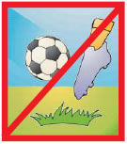

**Don't play**

**football**

|  |  |
| --- | --- |
| Sophia: | I **d**on't like football, I like flowers. Come on, Betty, let's pick some flowers. |
| Betty: | Yeahh!!! There ar**e** some beautiful flowers over there! |
| Sophia: | Oh, No! We c**a**n't! Look at the sig**n**! |

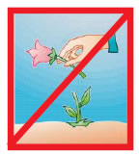

**Don't pick**

**the flowers**

|  |  |
| --- | --- |
| Mrs Stathaki: | And **d**on't forget children! You can play in the park, but keep off the gras**s** and don't litt**e**r! |
| Andrew: | That's just great! W**e** can't play football! |
| Betty: | And we can't pic**k** flowers, we can't walk on the grass! What *can* we do? |
|  | Pupil’s book βιβλίο αγγλικών Δ Δημοτικού. |

**D. Where are the kids?**

---------------------------------------------------

**E. Τι λένε οι πινακίδες στο πάρκο;**

**Διάβασε ξανά προσεκτικά τον διάλογο και συμπλήρωσε τη λέξη που λείπει στις παρακάτω φράσεις.Tις λέξεις θα τις βρεις στον διάλογο.**

Don’t ------------------- flowers.

Don’t -------------------- on the grass.

Don’t --------------------.

Don’t play -------------------.

**F. Ταίριαξε τις εικόνες με τις φράσεις.**

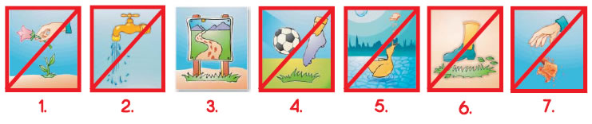

* a. Don’t pick the flowers
* b. Keep off the grass
* c. Don’t feed the ducks
* d. Don’t drink water here
* e. Follow the paths
* f. Don’t litter
* g. Don’t play football.

1 ----, 2-------, 3-------, 4------, 5--------, 6-------, 7--------

**G.Οι παρακάτω προτάσεις είναι μερικές απλές οδηγίες υγιεινής, οι λέξεις όμως στην κάθε οδηγία είναι μπερδεμένες. Μπορείς να τις βάλεις στη σωστή σειρά;**

1. /use/ Don’t /pencils and rubbers /your classmates’/

------------------------------------------------------------------------

2. /your hands/ Wash/ carefully/

-------------------------------------------------------------------

3. /touch / your/ Don’t / mouth and eyes/

-------------------------------------------------------------------

4. /sneeze or cough/Don’t / on other people’s face/

---------------------------------------------------------------------

5. /put/ on / the water tap/ your mouth/ Don’t /

--------------------------------------------------------------------

6. / bring/ Always/ from home/ a bottle of water/

--------------------------------------------------------------------